Министерство науки и высшего образования Российской Федерации
Федеральное государственное бюджетное образовательное учреждение
высшего образования
ИРКУТСКИЙ НАЦИОНАЛЬНЫЙ ИССЛЕДОВАТЕЛЬСКИЙ
ТЕХНИЧЕСКИЙ УНИВЕРСИТЕТ

Институт информационных технологий и анализа данных
^{наименование}

Создание простейшей искусственной нейронной сети для решения задачи распознавания образов

ОТЧЕТ
по лабораторной работе № 2

по дисциплине Нейронные сети и их приложения
наименование учебной дисциплины

Выполнил студент ИСИб-22-1 ____________ Р.В. Смирнягин
^{номер группы} ^{подпись} ^{И. О. Фамилия}

Принял доцент ____________ Е.А. Осипова
^{должность} ^{подпись} ^{И. О. Фамилия}

Иркутск 2025 г.

Индивидуальное задание
В лабораторной работе исследуется двухслойная искусственная нейронная сеть, применяемая для распознавания простейших графических образов – букв и цифр.
Цель работы - изучение и программная реализация простейшей искусственной нейронной сети для решения задачи распознавания образов.

Подготовка данных
Скачаем с интернета датасет с русскими заглавными буквами, расположим его в такой иерархии папок
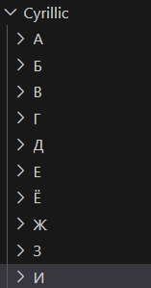
Загрузим картинки и разделим датасет на обучающую и тестовую выборку
def load_data(data_dir, shape):
images = []
labels = []
class_names = sorted(os.listdir(data_dir))

for class_idx, class_name in enumerate(class_names):
class_dir = os.path.join(data_dir, class_name)
for image_name in os.listdir(class_dir):
if image_name.endswith('.png'):
image_path = os.path.join(class_dir, image_name)
img = Image.open(image_path).convert('RGBA')
img = img.resize(shape)
img_array = np.array(img) / 255.0
images.append(img_array)
labels.append(class_idx)

images = np.array(images)
return images, np.array(labels), class_names

input_shape = (64, 64)
data_dir = 'Cyrillic'
batch_size = 32
num_classes = 10

images, labels, class_names = load_data(data_dir, input_shape)
labels_cat = to_categorical(labels, num_classes)

X_train, X_test, y_train, y_test = train_test_split(images, labels_cat, test_size=0.2, random_state=42)
X_train = [x.reshape(-1, 1) for x in X_train]
X_test = [x.reshape(-1, 1) for x in X_test]

y_train = [y.reshape(-1, 1) for y in y_train]
y_test_labels = [np.argmax(y) for y in y_test]

training_data = list(zip(X_train, y_train))
test_data = list(zip(X_test, y_test_labels))

Обучение модели
Сигмоидальная функция активации
$$σ\left(x\right)=\frac{1}{1+e^{-0.5*\left(x-1\right)}}$$
Производная
$$\frac{dσ\left(x\right)}{dx}=0.5*σ\left(z\right)(1-σ\left(z\right))$$
Реализация нейронной сети
import random
import numpy as np
import copy

class Network:
def __init__(self, sizes):
self.num_layers = len(sizes)
self.sizes = sizes
self.biases = [np.random.randn(y, 1) for y in sizes[1:]]
self.weights = [np.random.randn(y, x) * np.sqrt(2 / x) for x, y in zip(sizes[:-1], sizes[1:])]
self.history = []

def sigmoid(self, z):
a = 0.5
T0 = -1
return 1 / (1 + np.exp(-a * (z + T0)))

def sigmoid_prime(self, z):
a = 0.5
sig = self.sigmoid(z)
return a * sig * (1 - sig)

def softmax(self, z):
exp_z = np.exp(z - np.max(z, axis=0, keepdims=True))
return exp_z / np.sum(exp_z, axis=0, keepdims=True)

def feedforward(self, a):
for i, (b, w) in enumerate(zip(self.biases, self.weights)):
z = np.dot(w, a) + b
a = self.softmax(z) if i == self.num_layers - 2 else self.sigmoid(z)
return a

def SGD(self, training_data, epochs, mini_batch_size, eta,
test_data=None, early_stopping=True, patience=5, monitor='val_loss'):
n = len(training_data)
if test_data:
n_test = len(test_data)

best_weights = copy.deepcopy(self.weights)
best_biases = copy.deepcopy(self.biases)
best_metric = float('inf') if monitor == 'val_loss' else 0
wait = 0

for epoch in range(epochs):
random.shuffle(training_data)
mini_batches = [training_data[k:k + mini_batch_size] for k in range(0, n, mini_batch_size)]

for mini_batch in mini_batches:
x_batch = np.hstack([x for x, y in mini_batch])
y_batch = np.hstack([y for x, y in mini_batch])
self.update_mini_batch(x_batch, y_batch, eta)

train_acc = self.evaluate([(x, np.argmax(y)) for x, y in training_data]) / n
train_loss = self.compute_loss(training_data)

val_acc = val_loss = None
if test_data:
val_acc = self.evaluate(test_data) / n_test
val_loss = self.compute_loss(test_data, is_test=True)

log = {
"epoch": epoch + 1,
"train_loss": train_loss,
"train_acc": train_acc,
"val_loss": val_loss,
"val_acc": val_acc
}
self.history.append(log)

print_str = f"Epoch {epoch+1}/{epochs} - loss: {train_loss:.4f} - acc: {train_acc:.4f}"
if test_data:
print_str += f" - val_loss: {val_loss:.4f} - val_acc: {val_acc:.4f}"
print(print_str)

if early_stopping and test_data:
current_metric = val_loss if monitor == 'val_loss' else val_acc
is_improved = (current_metric < best_metric) if monitor == 'val_loss' else (current_metric > best_metric)

if is_improved:
best_metric = current_metric
best_weights = copy.deepcopy(self.weights)
best_biases = copy.deepcopy(self.biases)
wait = 0
else:
wait += 1
if wait >= patience:
print(f"Early stopping triggered at epoch {epoch+1}. Best {monitor}: {best_metric:.4f}")
break

self.weights = best_weights
self.biases = best_biases

def update_mini_batch(self, x_batch, y_batch, eta):
nabla_b, nabla_w = self.backprop(x_batch, y_batch)
batch_size = x_batch.shape[1]
self.weights = [w - (eta / batch_size) * nw for w, nw in zip(self.weights, nabla_w)]
self.biases = [b - (eta / batch_size) * nb for b, nb in zip(self.biases, nabla_b)]

def backprop(self, x_batch, y_batch):
nabla_b = [np.zeros(b.shape) for b in self.biases]
nabla_w = [np.zeros(w.shape) for w in self.weights]

activation = x_batch
activations = [x_batch]
zs = []

for i, (b, w) in enumerate(zip(self.biases, self.weights)):
z = np.dot(w, activation) + b
zs.append(z)
activation = self.softmax(z) if i == self.num_layers - 2 else self.sigmoid(z)
activations.append(activation)

delta = activations[-1] - y_batch
nabla_b[-1] = np.sum(delta, axis=1, keepdims=True)
nabla_w[-1] = np.dot(delta, activations[-2].T)

for l in range(2, self.num_layers):
z = zs[-l]
sp = self.sigmoid_prime(z)
delta = np.dot(self.weights[-l + 1].T, delta) * sp
nabla_b[-l] = np.sum(delta, axis=1, keepdims=True)
nabla_w[-l] = np.dot(delta, activations[-l - 1].T)

return nabla_b, nabla_w

def evaluate(self, test_data):
test_results = [(np.argmax(self.feedforward(x)), y) for (x, y) in test_data]
return sum(int(x == y) for (x, y) in test_results)

def compute_loss(self, data, is_test=False):
total_loss = 0.0
for x, y in data:
if is_test:
y = self.vectorize_label(y)
output = self.feedforward(x)
loss = -np.sum(y * np.log(output + 1e-8))
total_loss += loss
return total_loss / len(data)

def vectorize_label(self, label):
e = np.zeros((self.sizes[-1], 1))
e[label] = 1.0
return e

Обучение
net = Network([64 * 64 * 4, 128, 64, num_classes])
net.SGD(training_data, epochs=500, mini_batch_size=128, eta=0.1, test_data=test_data, early_stopping=True, patience=10, monitor='val_loss')

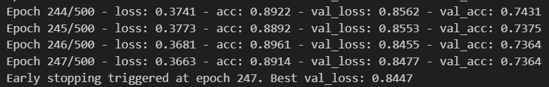
Обучение завершилось на 247 эпохе, с лучшим показателем val_loss равным 0.8447

Графики метрик обучения
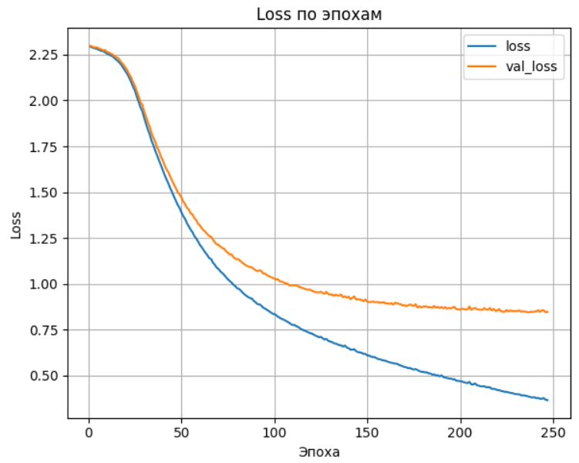
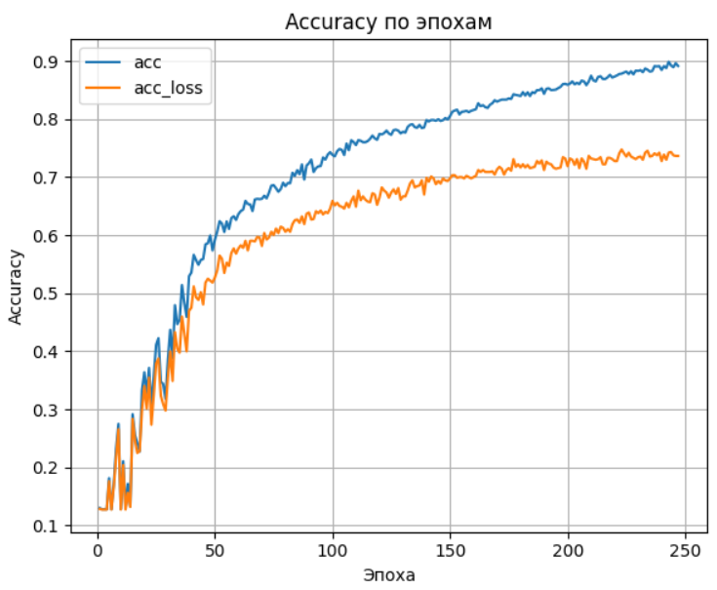

Классификационный отчет
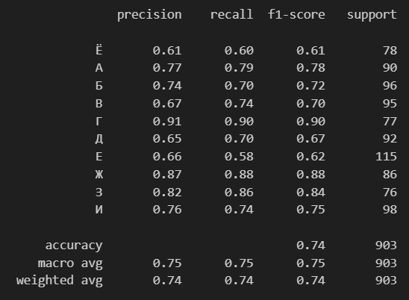

Предсказание
image_path = 'Cyrillic/А/5a2e6ac832420.png'
net_predict(image_path, net, input_shape=(64, 64), class_names=class_names)


Вывод
В ходе лабораторной работы была обучена искусственная нейронная сеть, с точностью 0.8447 за 247 эпох обучения, так же была обученная нейронная сеть на keras с точностью 0.8172 за 32 эпохи обучения.

